Мастер - класс «Гжельская роспись (сувенир)»

Кобзарь Екатерина Алексеевна, МБОУ ДО Дом детского творчества, педагог дополнительного образования
Аннотация: данный материал является методической разработкой мастер-класса художественной направленности в помощь педагогам дополнительного образования с целью изучения опыта работы сетевого проекта этнокультурного образования "Аркториум" через изучение и сохранение оберегов коренных малочисленных народов Арктики.
Предмет (направленность): художественное творчество (художественная направленность)
Возраст детей: 7 -12 лет
Место проведения: класс

Цель: распространение опыта этнокультурного образования через популяризацию и сохранение народных промыслов и ремёсел на примере изготовления сувенира «Гжельская роспись (сувенир)». Приобщение детей к истокам русской народной культуры.
Задачи:

Обучающая: ознакомить с историей Гжельской росписи и технологией изготовления сувенира из бумаги с традиционной росписью, обучить традиционным элементам Гжельской росписи;

Развивающая: развивать умения и навыки анализировать, синтезировать, обобщать, сравнивать, развить фантазию, эстетический вкус, развивать навыки работы с художественными материалами;

Воспитательная: воспитывать уважение к народным умельцам, желание продолжать традиции народных мастеров, любовь к Родине, ее истории и культуре.

Методы и методические приемы:
- Словесный
- Иллюстративно-наглядный

Инструменты и материалы: картон, клей ПВА, ножницы, карандаш, гуашь, кисти, стразы, вода.

Используемая литература:
1. Гамелкин С. В., Капитин М. Г. Гжель и гжельцы: На родине русского фарфора. — М.: Московский рабочий, 1969. — 128, [24] с.
2. Логинов В. М. Новь древней Гжели / Предисл. В. К. Успенского. — М.: Московский рабочий, 1986. — 112, [32] с.
3. Гуляев В. История русских народных промыслов: Венок седых мерцающих огней, или Феномен Гжели // Эхо Литвы. – 1994, от 30 декабря.
4. Логинов В. М., Скальский Ю. П. Эта звонкая сказка – Гжель. – М.: Сварог, 1994. – 191 с.
5. Гусев В. Гжель древняя и молодая // Книжное Обозрение. – 1995, № 28, от 11 июля. – С. 8.

Ход мастер-класса:
I. Организационный момент
1. Сообщение темы и цели мастер-класса

Педагог: Здравствуйте, уважаемые гости! Сегодня предлагаем Вам мастер - класс по изготовлению сувенира по мотивам Гжельского промысла.
II. Основная часть

- Изучение нового материала
Педагог: Ребята, я приглашаю вас в сине-голубую сказку! Сейчас вы поймете почему она так называется.
Показ образцов.
Какие основные цвета использованы в этой росписи? Правильно! Именно поэтому на Руси эту красивую керамику называли сине-голубое чудо - за ее необыкновенный цвет.
Что случилось? Белоснежною метелью
Замело все вдруг
Только синие узоры
Кружевом легли вокруг.
На снег наносят небеса!
Это что за чудеса?
Это в гости Гжель пришла!
Белоснежные фарфоровые фигурки людей и животных, посуда, сувениры, вазы, часы, украшенные синей росписью – называют «Гжель», по названию небольшой подмосковной деревушки Гжель. Жители этой местности были прекрасными мастерами гончарного искусства, развитие которого в гжельской местности началось еще в 4 веке до нашей эры, а в 14 веке гжельская земля стала центром керамического производства Руси. Керамикой называется глиняная посуда. А сувениры, фигурки и посуда выполненная из необыкновенно белой глины называется фарфором.
Сами гжельцы любят говорить, что небо у них синее-синее, как нигде в России. Вот и задумали они перенести эту синеву на белоснежный фарфор. Мотивы росписи гжельские мастера черпали из природы, окружения. Фарфор они украшали диковинными птицами, рыбами, деревьями и даже целыми городами, сценами из жизни людей. Излюбленным узором является – чайная роза, так же часто используют изображения ромашек, колокольчиков, маков, тюльпанов.
Фарфор с нарядной бело-голубой росписью известен теперь не только в России, но и далеко за ее пределами.
2. Практическая работа
Педагог: Дорогие ребята, предлагаю вам сегодня побыть учениками – подмастерьями, попробовать расписать сувенир в гжельской росписи. Приглашаю вас в мастерскую. Но это волшебная мастерская, в нее смогут войти только те ученики, кто знает правила безопасности при работе с художественными инструментами, а также те, кто знает главные качества мастера! Назовите их. (Трудолюбие, усидчивость, аккуратность, воображение, внимательность). Перед вами лежат технологические карты с последовательностью выполнения этой работы.
Показываю приемы выполнения росписи, отдельные элементы (линии, завитки, капельки), а также их сочетания (цветы, сеточки). Приступаем к выполнению.
Дети выполняют узор, в процессе работы помогаю и направляю.
Техника безопасности при работе с ножницами
1. Храните ножницы в указанном месте в определённом положении.
2. При работе внимательно следите за направлением резания.
3.Не работайте с тупыми ножницами и с ослабленным шарнирным креплением.
4. Не держите ножницы лезвием вверх.
5. Не оставляйте ножницы с открытыми лезвиями.
6. Не режьте ножницами на ходу.
7. Не подходите к товарищу во время работы.
8. Передавайте закрытые ножницы кольцами вперёд.
9. Во время работы удерживайте материал левой рукой так, чтобы пальцы были в стороне от лезвия.

Техника безопасности при работе с клеем.
1. С клеем обращайтесь осторожно. Клей ядовит!
2. Нельзя, чтобы клей попадал на пальцы рук, лицо, особенно глаза.
3. При попадании клея в глаза надо немедленно промыть их в большом количестве воды.
4. По окончании работы обязательно вымыть руки и кисть.
5. При работе с клеем пользуйтесь салфеткой.

Технологическая карта изготовление сувенира
«Гжельская роспись»

№  п/п | Последовательность выполнения работ | Графическое изображение | Инструменты, приспособления, материалы
1 | Необходимые материалы и инструменты. | 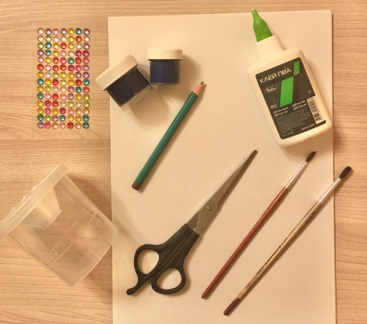 | Картон, ножницы, карандаш, гуашь, кисти, стразы, клей ПВА, баночка для воды.
2 | Вырезаем заготовки . | 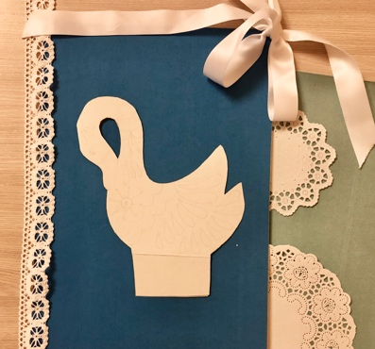 | Картон, ножницы, карандаш.
3 | Расписываем бумажные изделия гжельской росписью. | 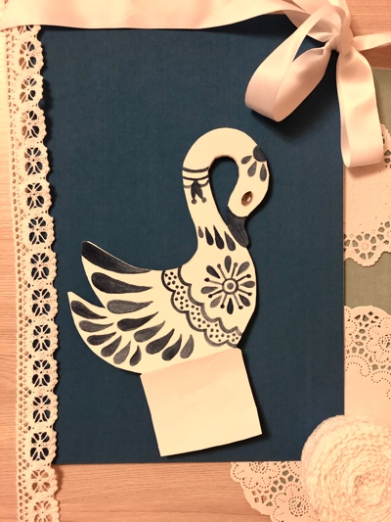 | Синяя гуашь, кисть, баночка для воды.
4 | Приклеиваем стразы. | 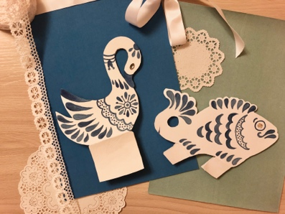 | Стразы.
5 | Склеиваем изделия по выкройке. | 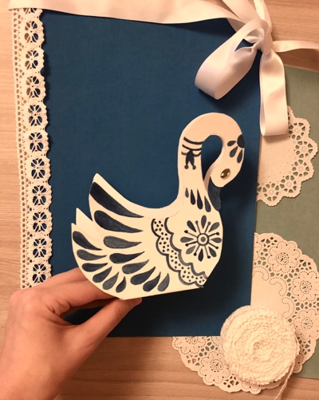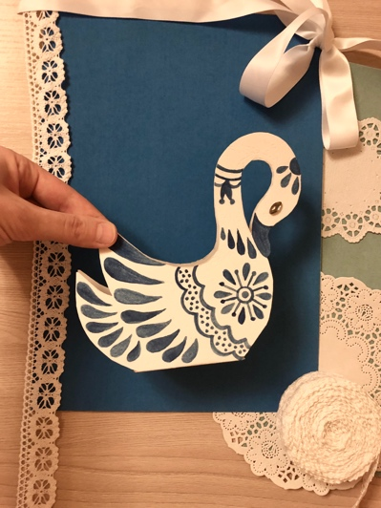 | Клей ПВА.
6 | Радуемся готовому сувениру в технике росписи Гжель. Украшаем интерьер! | 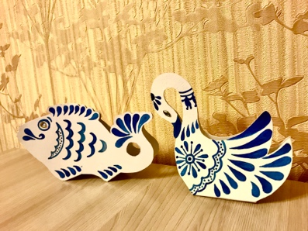

III. Итог занятия.

1. Подведение итогов мастер-класса.
Педагог: Вот и подошел к концу наш мастер – класс «Гжельская роспись (сувенир)». Надеюсь, что мастер - класс вам понравился. До свидания!

